2017第十三届公众科学日活动方案
主题：邂逅植物之美
特色科普活动

中国科学院昆明植物研究所是中科院在全国布局的五家植物学科研机构之一，以“原本山川 极命草木”为所训，旨在认识植物、利用植物、造福于民。其办所方针为：“立足中国西南，辐射东南亚和喜马拉雅，在植物学、植物化学及植物资源发掘、利用与保育等领域取得重要突破，为我国生态文明建设、生物多样性保护、生物资源的持续利用和产业发展做出重要贡献。”昆明植物研究所建有对公众开放和开展科普教育功能的内容有植物园（含植物园科普展馆）、标本馆展馆和种子博物馆，同时为配合地第十三届公众科学日活动，昆明植物园将开展“食虫植物大揭秘”、探秘夜幕下的植物园特色科普活动。

特色科普活动一：“食虫植物大揭秘”
时值5·20，面对街头巷尾玫瑰花的“喧嚣”，你是否还在苦恼要怎样向你的TA表达爱意？昆明植物研究所昆明植物园特此推出5·20公众科学日系列活动，爱TA就带TA来昆明植物园吧！
让我们共同开启一段奇妙的自然之旅，悦享自然，其乐无穷！
2017年5月20日昆明植物园“扶荔宫”温室群将分时段限量免费开放“奇异植物室”，届时会抓苍蝇的捕蝇草、长得像马桶的猪笼草、黏黏的茅膏菜等大家耳熟能详的多种食虫植物将隆重出场，现实版的“植物大战僵尸”等待着你的到来。
活动形式：讲座20分钟，参观20分钟
参与须知：请务必按照所报的时段准时参加，过时不候不补，必须全程听从工作人员安排及引导，如有损害植物行为者，组织方有权立即终止其参与活动。
活动分为４个时段，每个时段扫描２微码将可报名
14:00报名二维码

10:40报名二维码

10:10报名二维码
09:40报名二维码

那么先让我们先来了解一下“食虫植物”中的几位大仙吧：
捕蝇草Dionaea muscipula茅膏菜科捕蝇草属
食虫植物中能高速运动的佼佼者，靠叶片上的刺毛、感觉毛和腺点完成猎物的捕捉与消化。
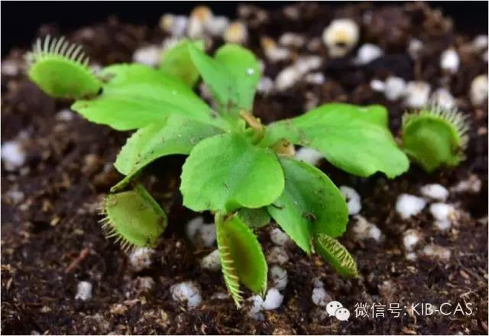

猪笼草Nepenthes mirabilis猪笼草科猪笼草属
由叶片变态而来的捕虫笼来完成猎物的捕捉与消化，种类繁多，形态各异。野外有能抓到蛙类、蜥蜴、老鼠的巨型猪笼草。夏天到了，你想要在家里养一盆猪笼草吃蚊子吗？我却是绝对不会养猪笼草来吃蚊子的，原因就待5月20日给你解答。

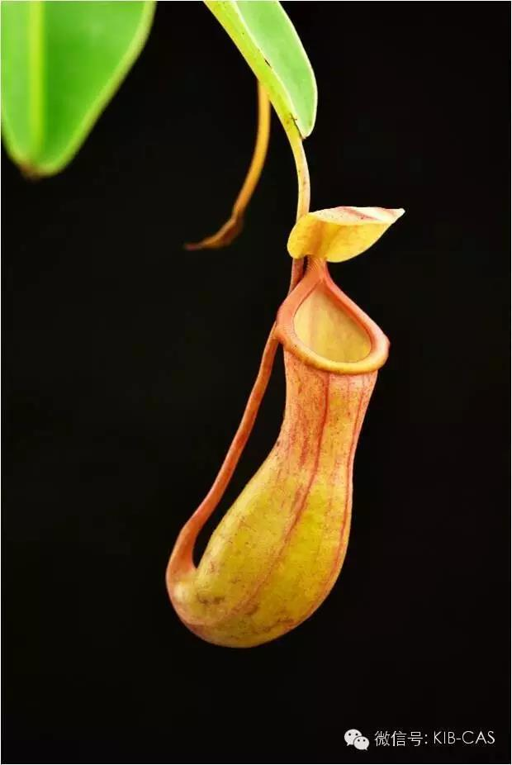

茅膏菜Drosera peltata茅膏菜科茅膏菜属
茅膏菜家族庞大，变种繁多。靠着精巧的叶片陷阱在植物界特立独行，近来成为很多人的阳台“爱宠”，它虽然叫“菜”，却不是吃素的。其挂满“泪珠”的食虫叶成为很多虫子的葬身之地。
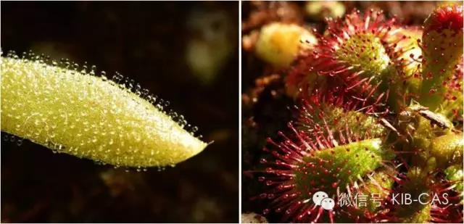

狸藻 Utricularia vulgaris狸藻科狸藻属
狸藻是近来唯一一种因花朵而非“食虫”这一特点“走红”的食虫植物，为水生食虫植物。其花朵形态各异、颜色丰富，但都小巧可爱，受到很多人的喜爱。狸藻有着十分特别的捕虫方式，捕虫结构为捕虫囊。
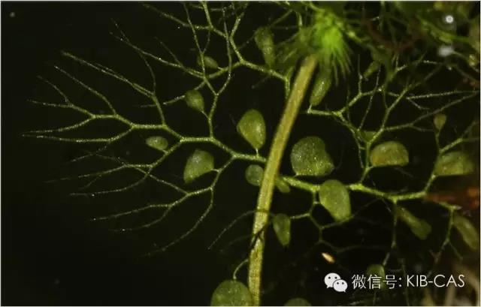

眼镜蛇瓶子草Darlingtonia californica 瓶子草科瓶子草属
为瓶子草属里的“网红”，因酷似眼镜蛇而得名，是许多玩家收藏的目标。很多人应该都在网上看了它的图片。瓶子草属植物捕虫机制与猪笼草属捕虫机制大体相同而略有差异。
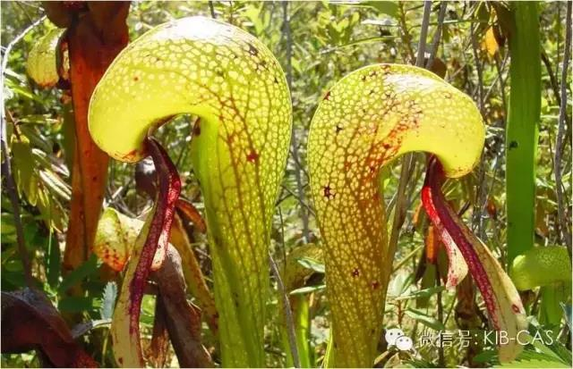

特色科普活动二：“科学之夜”亲子活动--探秘夜幕下的植物园
2017年5月20日是中科院昆明植物研究所第13届公众科学日，昆明植物研究所昆明植物园将举办一系列科普活动，那么，你是否认为白天活动结束，我们的公众科学日就落下帷幕了呢？
当然不是，恰恰相反，好戏才开场呢！晚上昆明植物园将举办趣味盎然的夜游活动，带你暗访隐身在黑夜里的夜精灵，探索夜间植物的科学奥秘。
植物在晚上和白天一样吗？
植物会不会睡觉？
会不会有白天睡觉，晚上却醒过来的植物？
带着这些趣味性的问题，带上你的孩子，一起来昆明植物园参与“科学之夜”亲子夜游活动吧！体验活动之后你一定会惊叹植物的聪明才智，它们的每一个表像都蕴含着深奥的科学问题。在相同地点，不同的时间，神秘的植物园将会给你带来一个不一样的奇妙之夜。

活动参与者：10个亲子家庭（2大1小）、1名小朋友至少有一个家长陪同，年龄6-12岁。
活动流程：18:00 植物园“扶荔宫”温室群大门口集合
18:10—18：30科普讲座
18:40—20：00 游览昆明植物园、扶荔宫
20:10 活动结束
报名电话：65223629（周一至周五9:00—16:00）、
13301161525（周六、日9:00—16:00）
活动费用：无（该活动不收取任何费用）
参与须知：请务必准时参加，过时不候不补；活动中注意安全看护自己的孩子，全程听从工作人员安排及引导，如有损害植物行为者，组织方有权立即终止其参与活动。
“科学之夜”亲子活动--探秘夜幕下的植物园二维码

